**Alterações no formulário D3**

Há pacientes que são positivos, porém não comparecem no D3 para receber o medicamento e de fato entrar no estudo. Logo, eles desistiram. Portanto, devem ser excluidos, perdendo ID/Grupo que serão liberados para outros pacientes.

1. Se for selecionado a opção **SIM**, para a pergunta “**O paciente retornou para receber o medicamento?”** o formulário abre para continuar o preenchimento normal.

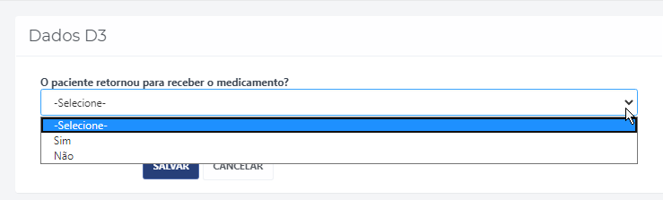

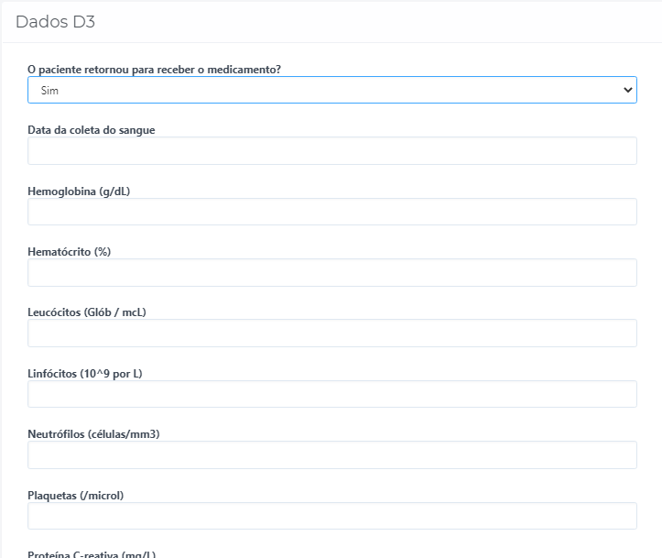

1. Se for selecionado a opção **NÃO**, para a pergunta “**O paciente retornou para receber o medicamento?”** o formulário exibe as opções DESISTIU/INTERNADO/ÓBITO.

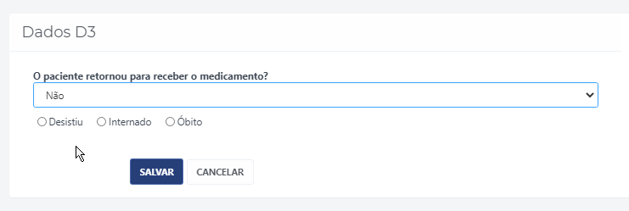

1. Após a seleção de algum dos status (DESISTIU/INTERNADO/ÓBITO) e o clique no botão SALVAR, será apresentado a mensagem de alerta “**O paciente será removido do estudo. Deseja confirmar a ação?**”. Clicando em **OK**, o paciente será removido do estudo. Não sendo essa a intenção, basta clicar em **Cancelar**.

